Учащиеся творческих объединений «Флористика» и «Цветоделие» - победители дистанционного Фестиваля Международных и Всероссийских конкурсов
«Синяя птица»
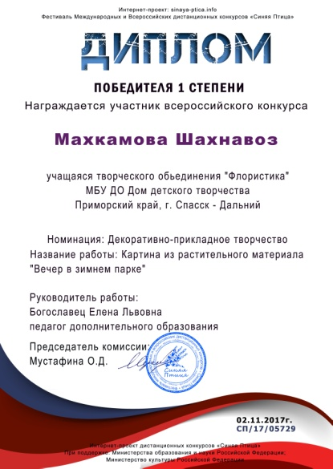
Учащиеся творческих объединений декоративно-прикладной направленности МБУ ДО ДДТ являются постоянными участниками Фестиваля Международных и Всероссийских дистанционных конкурсов «Синяя птица», очередной этап которого состоялся в ноябре 2017г. Стали известны результаты участия учащихся МБУ ДО ДДТ в этом мероприятии:
Всероссийский дистанционный конкурс «Синяя птица» (5 Лауреатов степени): Лауреаты I степени – учащиеся творческого объединения «Флористика» Махкамова Шахнавоз, Кабыща Екатерина, Макогон Дарья (руководитель Богославец Е.Л.); учащиеся творческого объединения «Цветоделие» Артеменко Полина, Ярошенко Дарья (руководитель Павлова Э.И.).
Международный дистанционный конкурс «Синяя птица» (4 Лауреата I степени, 1 Лауреат II степени):
Лауреаты I степени – учащиеся творческого объединения «Флористика» Кабыща Екатерина, Макогон Дарья (руководитель Богославец Е.Л.); учащиеся творческого объединения «Цветоделие» Артеменко Полина, Ярошенко Дарья (руководитель Павлова Э.И.).
Лауреат II степени – учащаяся творческого объединения «Флористика» Махкамова Шахнавоз (руководитель Богославец Е.Л.);
Педагоги дополнительного образования МБУ ДО ДДТ Богославец Е.Л. и Павлова Э.И. получили сертификаты, подтверждающие, что являются руководителями конкурсных работ, ставших победителями фестиваля.

«Посвящение в танцоры»
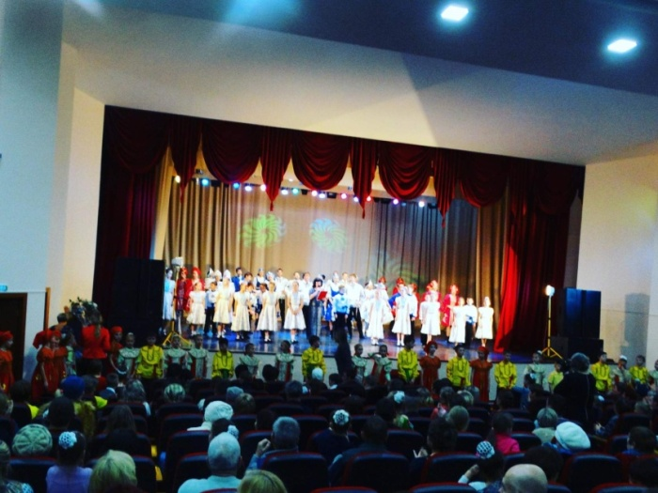
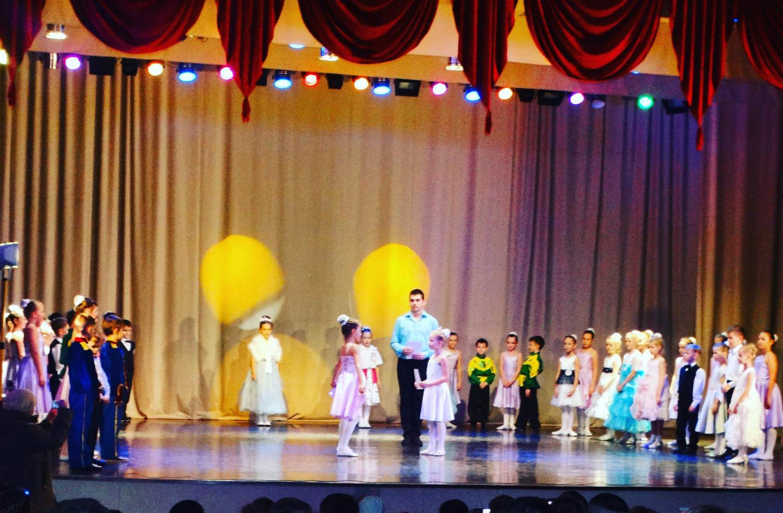
17 декабря в концертном зале РДК состоялось традиционное мероприятие "Посвящение в танцоры", в котором приняли участие почти 300 участников ансамбля народного танца "Провинция" Дома детского творчества. Руководителями ансамбля являются Савченко В.С., Даниленко И.А., Скрипка С.В.; концертмейстеры - Ткачук Э.Т., Смирнова Л.Ф., Мусаева Н.К.; костюмер - Вотинцева Л.А., швея - Илющенко Е.А. Началом концертной программы стало посвящение новобранцев ансамбля в танцоры. Повелительница танца Терпсихора вручила каждому маленькому новоиспеченному танцору свидетельство о начале обучения в ансамбле народного танца "Провинция", руководитель старшего состава ансамбля Савченко В.С. пожелал юным танцорам доброго пути, а родителям терпения. Традиционно, на концерте выпускники ансамбля получили свидетельства об окончании обучения. Выпускники и их родители обратились со словами благодарности к педагогам. Концертная программа мероприятия состояла из 28 ярких самобытных концертных номеров. Благодарные зрители встречали и провожали юных артистов бурными аплодисментами. И, как всегда на концертах "Провинции", в зале не было свободных мест.

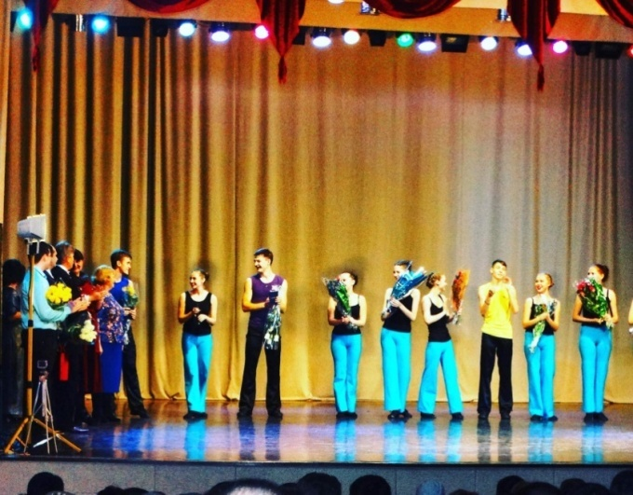
Учащиеся Дома детского творчества - участники и победители Всероссийской викторины "Мир вокруг меня".

В декабре стали известны результаты участия учащихся творческого объединения "Юный эколог" МБУ ДО ДДТ под руководством Телешовой Т.В. во Всероссийской викторине "Мир вокруг меня", в которой приняли участие 23 юных эколога.
Результаты участия:
I место - 4 учащихся - Гумерова Александра, Зюзь Виктория, Толман Илона, Невкапса Софья;
II место - 2 учащихся - Емельянов Данил, Герасименко Анна;
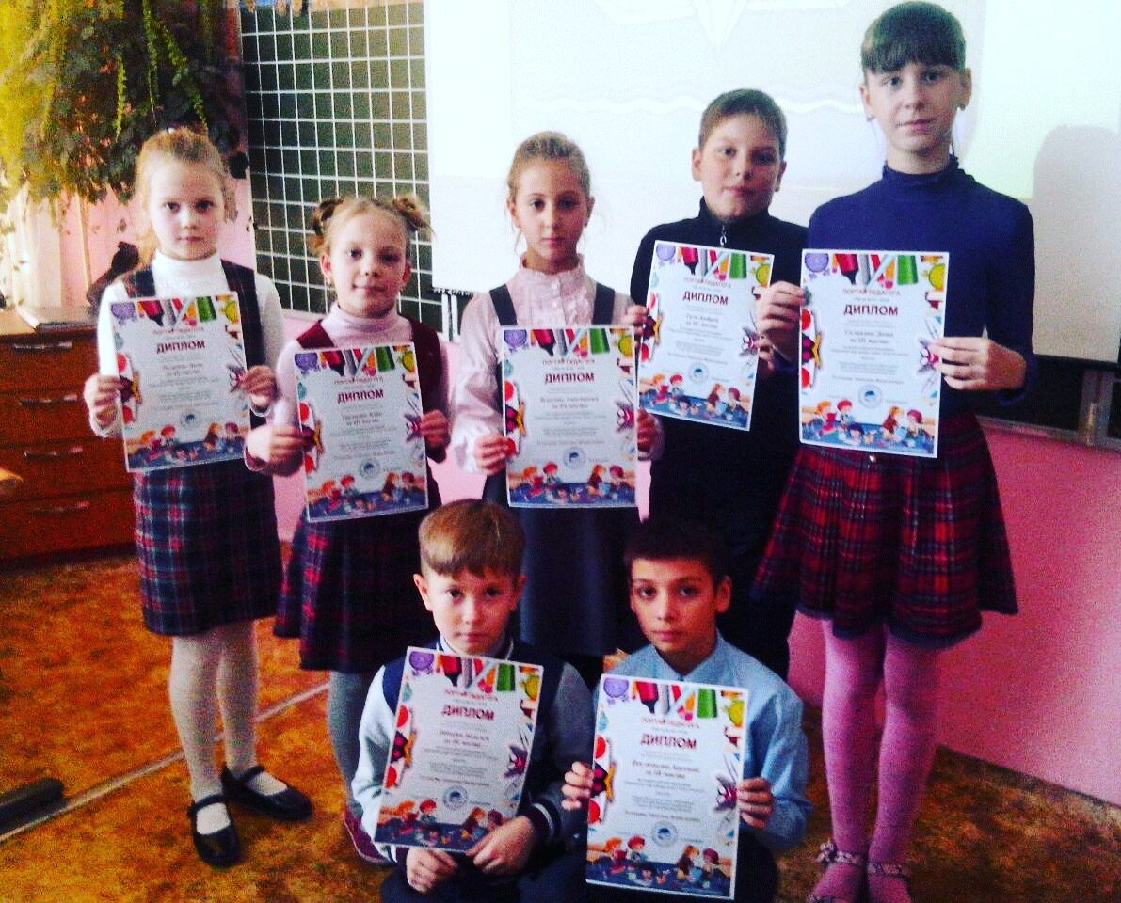
III место - 7 учащихся - Веслополов Арсений, Маликова Дарья, Власова Анастасия, Лебедев Максим, Грунцова Анна, Палкина Елизавета, Гуль Андрей.

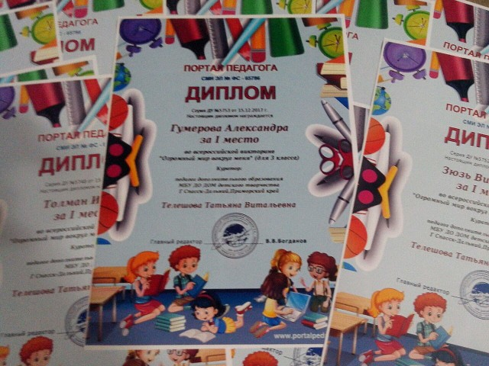

Открытый урок для родителей учащихся творческого объединения
«Азбука танца».
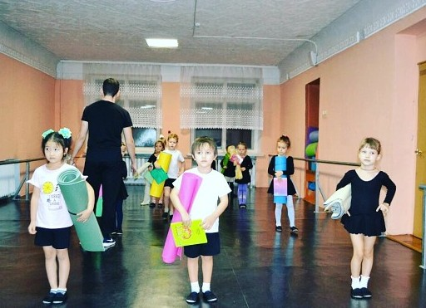
16 декабря в творческом объединении "Азбука хореографии" состоялся открытый урок для родителей самых маленьких танцоров, которым едва ли исполнилось 5 лет. На занятии малыши продемонстрировали хореографические умения, которые приобрели за период обучения в первом полугодии 2017-2018 учебного года. Руководитель объединения Даниленко Иван Александрович.

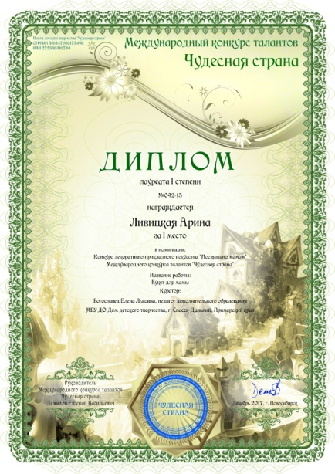
Учащиеся МБУ ДО ДДТ - победители декоративно-прикладного конкурса «Посвящение мамам» Международного конкурса талантов «Чудесная страна».
В декабре 2017г. учащиеся творческих объединений декоративно-прикладной направленности приняли участие в дистанционном декоративно-прикладном конкурсе «Посвящение мамам» Международного конкурса талантов «Чудесная страна».
Результаты участия:
Лауреаты I степени – учащиеся творческого объединения «Флористика» Левицкая Арина, Гниляк София, Истомин Сергей (руководитель Богославец Е.Л.); учащиеся творческого объединения «Цветоделие» Пак Яна, Сайфуллина Ирина (руководитель Павлова Э.И.).
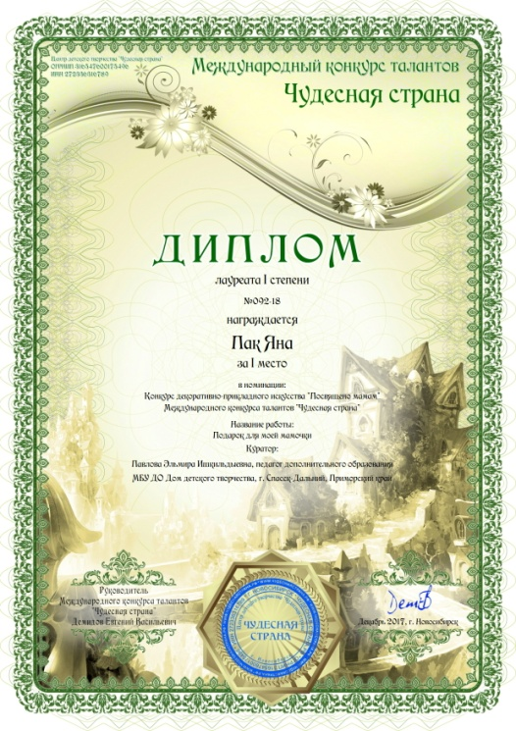
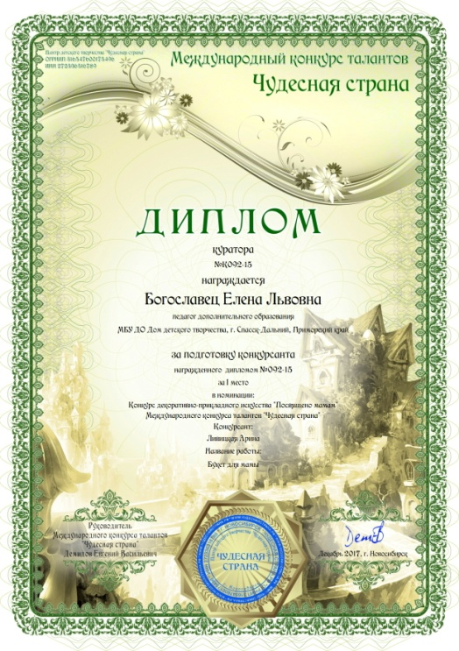
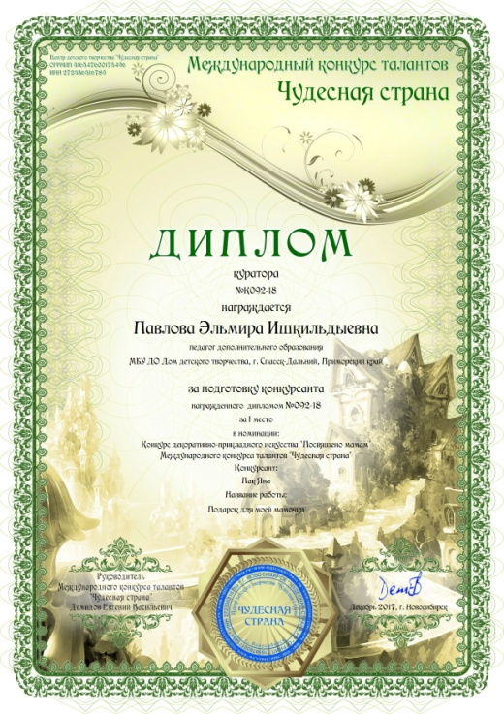
Педагоги дополнительного образования МБУ ДО ДДТ Богославец Е.Л. и Павлова Э.И. получили дипломы конкурса, за подготовку участников и победителей конкурса.

Учащиеся МБУ ДО ДДТ – дипломанты IX Международного телевизионного фестиваля-конкурса
«Созвездие талантов – 2017».
7-10 декабря с целью сохранения и развития патриотического воспитания молодёжи, традиций многонациональной культуры Российской Федерации при поддержке Министерства образования и науки РФ, Союза композиторов России, Московской государственной консерватории им П.И.Чайковского. При информационной поддержке Министерства образования и молодежной политики Чувашской Республики состоялся IX Международный телевизионный фестиваль-конкурс «Созвездие талантов – 2017». Организатор конкурса - Продюсерский Центр «Созвездие». Всего в конкурсе приняли участие 1134 солистов и коллективов.
В заочной форме конкурса приняли участие были удостоены звания Дипломантов II степени коллективы МБУ ДО ДДТ – детская танцевальная группа «Карамельки» (руководитель Демченко А.В.) и танцевальный коллектив современного танца «Данс тинейджер» (руководитель Сон Ю.С.).

